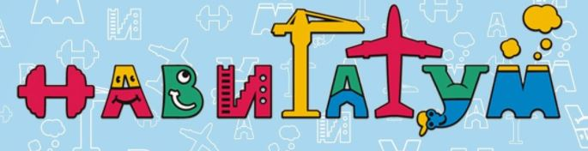
ОБРАЗОВАТЕЛЬНЫЙ И НАУЧНО-ИССЛЕДОВАТЕЛЬСКИЙ ПРОЕКТ
Мы создаем игровые инструменты профессионального и личностного самоопределения.
Мы создали комплекс материалов, ведущих человека с момента его рождения и до глубокой старости в области самой важной деятельности человека — труде.Мы считаем, что погружение в мир труда должно начинаться системно, осознанно и непрерывно. Мы стремимся как можно раньше приблизить момент, когда человек по-настоящему понимает самого себя принимает осознанное решение, кем он хочет стать. Это не значит, что в 10 лет каждый школьник должен решить, что он станет «хирургом» или «кузнецом», и всю жизнь будет именно им и работать. Но это значит, что к 10-ти годам он должен иметь целостные представления о мире профессий, к 14-ти годам знать правильную формулу выбора профессии, осознанно и ответственно подходить к определению своих личных качеств, психологических особенностей, интересов и способностей. А к 16-ти годам уже получить практический опыт в интересующей его деятельности, иметь представления о технологических переменах. И в этом ему помогут материалы «НАВИГАТУМ»…………

